Питание — необходимое условие для жизни человека
Повторение правил здоровья, уже известных детям.
- К нам в гости пришел Заболейкин, он хочет научить вас, как заболеть и не
ходить в школу:
- Говорить плохие слова;
- Мало двигаться и целый день смотреть телевизор;
- Не мыть руки перед едой;
- Каждый день ходить по врачам и придумывать себе болезни и т.д.
- Как вы думаете, попадет Заболейкин в страну Здоровячков? Почему? О каких докторах-помощниках он забыл? (доктор Вода, доктор Упражнение и т. д.)
Заучивание слов:
Рано утром просыпайся,
Себе, людям улыбайся,
Ты зарядкой занимайся,
Обливайся, вытирайся,
Всегда правильно питайся,
Аккуратно одевайся,
В школу смело отправляйся!
Беседа по теме.
- Мы продолжим наше путешествие в страну Здоровячков и сегодня поближе познакомимся с еще одним доктором — доктором Здоровая Пища.
- Как вы думаете, зачем человек употребляет пищевые продукты?
- Чем питаются животные?
Одни из них едят только растительную пищу, и называются они травоядными. Даже огромный слон питается травой и ветками деревьев. Другие животные питаются мясом. Это хищники. И только некоторые животные едят и мясо, и растительную пищу. Как видите, животные едят только то, что им полезно.
Оздоровительная минутка (начинается словами):
Люди с самого рождения Жить не могут без движения.
Упражнение «Гора» (для осанки).

Руки опустите вниз, выровняйте спину, голову не наклоняйте. Медленно поднимите руки вверх и сцепите их в замок над головой.Представьте, что ваше тело — как гора. Одна половинка горы говорит: «Сила во мне!» и тянется вверх. Другая говорит: «Нет, сила во
мне!» и тоже тянется вверх. «Нет! — решили они. — Мы две половинки одной горы, и сила в нас обеих». Потянулись обе вместе, сильно-сильно. Медленно опустите руки и улыбнитесь. Молодцы!
Продолжение беседы.
- Чем питается человек? Какие органы помогают человеку, чтобы он мог питаться? (Органы пищеварения. Рисунок).

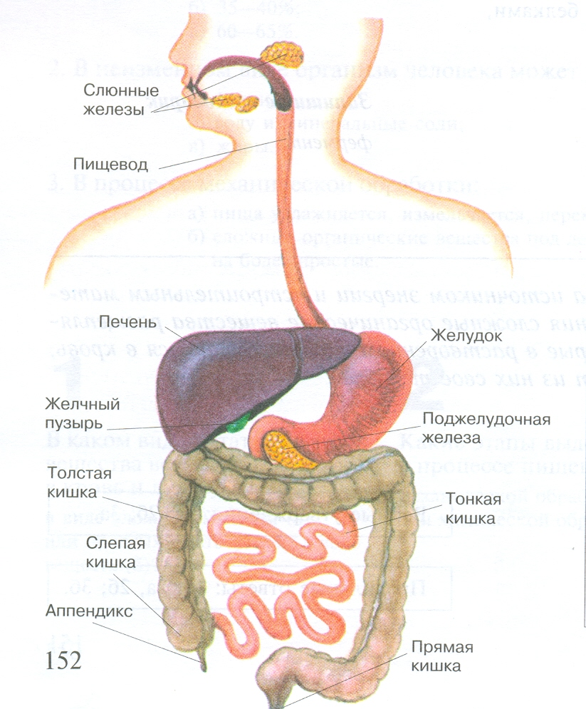

- Пища попадает в рот, во рту смачивается слюной, мы жуем ее зубами. Дальше по пищеводу она попадает в желудок. Здесь начинается ее переработка. Из желудка попадает в тонкий кишечник,там окончательно переваривается с помощью желчи и пищеварительных соков. Переваренная пища через стенки кишечника попадает в кровь и поступает ко всем органам.
- Не все продукты, которыми питается человек, полезны для здоровья. Правильное питание — условие здоровья, неправильное приводит к болезням.
- Какие, по вашему мнению, продукты полезны, а какие вредны? Почему?
- Доктор Здоровая Пища советует: чтобы правильно питаться, нужно выполнять два условия: умеренность и разнообразие.
- Что означает умеренность?
- Древним людям принадлежат мудрые слова: «Мы едим для того, чтобы жить, а не живем для того, чтобы есть». Переедать очень вредно, желудок и кишечник не успевают все переварить.
- Что значит «разнообразие»?
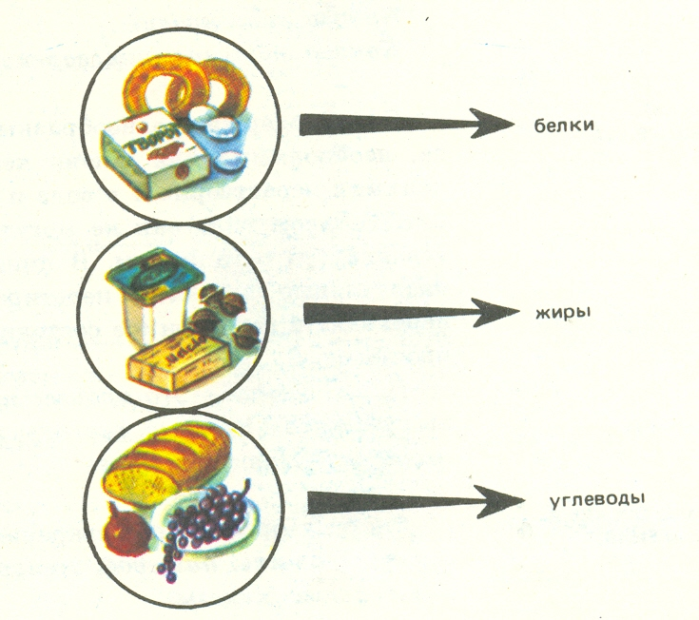
- Ни один продукт не дает всех питательных веществ, которые необходимы для поддержания хорошего здоровья. Одни продукты дают организму энергию, чтобы
двигаться, хорошо думать, не уставать (мед, гречка, геркулес, изюм, масло).

- Другие помогают строить организм и сделать его более сильным (творог, рыба, мясо, яйца, орехи).

- А третьи — фрукты и овощи — содержат много витаминов и минеральных веществ, которые и помогают организму расти и развиваться (ягоды, зелень,капуста, морковь, бананы).

- Объясните, как вы понимаете пословицу: «Овощи — кладовая здоровья». Придумайте загадки об овощах и фруктах.
- Подумайте, можно ли приготовить обед из трех блюд, если у
вас есть только свекла, картофель, фасоль, лук и плоды шиповника.
- Какие из продуктов вы больше всего любите?
(Чтение стихотворения С. Михалкова «Про девочку, которая плохо кушала». Беседа по содержанию.)
Юля плохо кушает, Никого не слушает.
- Съешь яичко, Юлечка!
- Не хочу, мамулечка!
- Съешь с колбаской бутерброд.
Прикрывает Юля рот.
- Супик?
- Нет.
- Котлетку?
- Нет.
Стынет Юлечкин обед. Что с тобою, Юлечка? Ничего, мамулечка!
- Сделай, внученька, глоточек,
Проглоти еще кусочек!
Пожалей нас, Юлечка!
- Не могу, бабулечка!
Мама с бабушкой в слезах —
Тает Юля на глазах!
Появился детский врач-
Глеб Сергеевич Пугач.
Смотрит строго и сердито:
- Нет у Юли аппетита?
Только вижу, что она,
Безусловно, не больна.
А тебе скажу, девица,
Все едят: и зверь, и птица,
От зайчат и до котят
Все на свете есть хотят.
С хрустом Конь жует овес,
Кость грызет дворовый Пес.
Воробьи зерно клюют
Там, где только достают.
Утром завтракает Слон —
Обожает фрукты он.
Бурый Мишка лижет мед.
В норке завтракает Крот.
Обезьяна ест банан.
Ищет желуди Кабан.
Ловит мошку ловкий Стриж.
Сыр и сало любит Мышь.
Попрощался с Юлей врач —
Глеб Сергеевич Пугач,
И сказала громко Юля:
— Накорми меня, мамуля!
Игра «Угадайка».
- Молоко— такой знакомый продукт. А знаете ли вы, какие продукты можно сделать из молока?
- Давайте поиграем: назовите молочный продукт, ваш друг — другой молочный продукт и т.д. Название одного и того же продукта нельзя дважды повторять. Выиграет тот, кто вспомнит больше названий молочных продуктов.
- А вспомнить некоторые продукты, приготовленные из молока, вам поможет текст на доске:

- Если молоко оставить на сутки в теплом месте, оно прокиснет и образуется...
- Если прокисшее молоко слегка подогреть, из него выделится плотный сгусток
белого цвета — ...
- Если молоко поставить в горячую духовку и подержать там часа два, то
получится...
- Если в горячую духовку поставить прокисшее молоко, то получится
Это интересно!
Слово «витамин» придумал американский ученый-биохимик Казимир Функ. Он открыл, что вещество («амин»), содержащееся в оболочке рисового зерна, жизненно необходимо. Соединив латинское слово vita («жизнь») с «амин», получилось слово «витамин». Детям надо съедать в день 500—600 г овощей и фруктов.
Проведение опыта. (Дать задание на дом, если нет возможности выполнить в классе.)
—- Как определить, жирная ли пища?
Взять небольшие порции разных продуктов: кусочек хлеба, яблока, колбасы и т.д. Срезанной частью положить на лист бумаги. Через 10—15 минут посмотреть. Если продукт жирный, на бумаге останется жирное пятно.
Оздоровительная минутка.
Упражнение «Деревце» (для осанки).
Стоя или сидя за столом, поставьте ноги вместе, стопы прижаты к полу, руки опущены, спина прямая. Сделайте спокойно вдох и выдох, плавно поднимите руки вверх. Держите их ладонями друг к другу, пальцы вместе. Потянитесь всем телом. Вытягиваясь вверх, представьте крепкое, сильное деревце. Высокий, стройный ствол тянется к солнцу. Организм, как дерево, наливается силой, бодростью, здоровьем. (Выполняется 15—20 сек) Опустите руки и расслабьтесь.

Игра «Что разрушает здоровье, что укрепляет?»
Выберите те продукты, которые едят в стране Здоровячков.
Неполезные продукты
Полезные продукты
Рыба
Кефир
Геркулес
Подсолнечное масло
Морковь
Лук
Капуста
Яблоки, груши и т.п.
Пепси
Фанта
Чипсы
Жирное мясо
Торты
«Сникерс»
Шоколадные конфеты
Сало и т.п.

«Прежде чем за стол мне сесть, я подумаю, что съесть».
— Нарисуйте продукты, полезные для здоровья. (Или раскрасьте, вылепите.)

